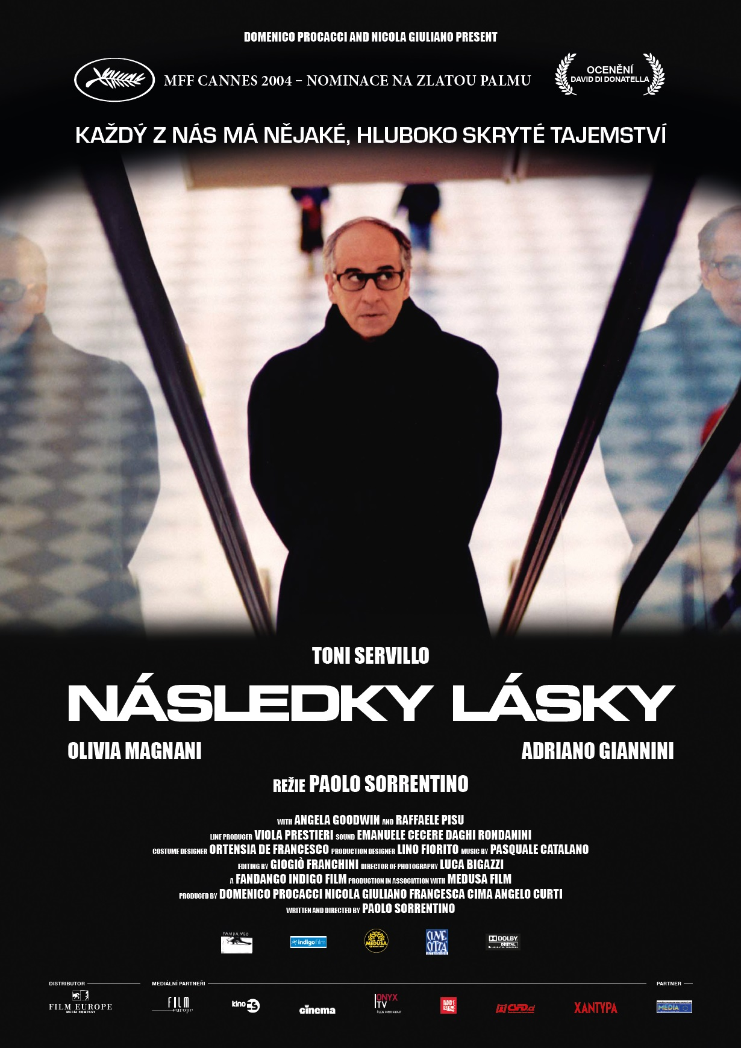

Následky lásky

premiéra: 13. 02. 2014

Film Europe Media Company
Lenka Stanslická
PR manager
lenka.stanslicka@filmeurope.cz, +420 731 440 446

SYNOPSE

„Každý z nás má nějaké tajemství. Ale Titta Di Girolamo jich má víc než jen jedno.”

Jeden z nejprogresivnějších a nejoriginálnějších současných italských režisérů Paolo Sorrentino vytvořil v roce 2004 pozoruhodný film Následky lásky. Rafinovaně v něm zkombinoval prvky kriminálního žánru s působivou analýzou stárnoucího člověka, kterému mezi prsty uniká život a který už jen nečinně pozoruje okolní svět bez známky jakéhokoliv sentimentu či emoce.
Padesátník Titta vede extrémně nudný, extrémně rutinní a extrémně nezáživný život v blíže nespecifikovaném švýcarském hotelu. Jeho každodenní rutinu, která sestává pouze z několika neměnných úkonů, však naruší láska a všechny problémy, které z ní vyplývají. Jeho dosavadní život bez práce, plný samoty, ticha, vykouřených cigaret a vypitých skleniček v hotelovém baru, se najednou začne měnit.
Sorrentinův originální snímek divákovi nabízí vizuálně opojný filmový zážitek s precizní obrazovou stylizací a podmanivým elektronickým soundtrackem. Byl nominován na Zlatou palmu na MFF Cannes 2004, odnesl si několik cen Davida di Donatella a Italské národní sdružení filmových novinářů mu udělilo několik ocenění Stříbrná stuha.

SLOVO REŽISÉRA

Byl jsem v Sao Paolu, Brazílii. V pětihvězdičkovém hotelu. V baru pobitém dřevem, které by se hezky vyjímalo v Tyrolsku, ale my byli v Brazílii. Venku bylo 40°C. Často jsem chodil do tohoto baru a, jako podle hodinek, jsem vždy potkával muže kolem padesátky, s plnovousem a pivním pupkem. Elegantní a evropský. Obchodník. Brazílie byla tam za zdmi baru, ale on si toho nevšímal. Matně zíral na své pivo a na televizi, čekal na jakési obchodní jednání. Tak jsem to alespoň viděl já.

Nápad na tento snímek mi tak přišel na mysl při tomto pozorování. Ze zvědavosti se stala posedlost: co dělají všichni tito obchodníci v hotelích po celém světě? O čem přemýšlí v tom nekonečném tichu ztraceném v horkých, nepřátelských barech. Začal jsem si odpovídat na tyto i další otázky.

Představil jsem si člověka, který žije život, který ukradl někomu jinému. Doslova ukradený život. Takové ztělesněné podezření, které občas v každém z nás hlodá: náš život byl ukraden někým nebo něčím. Nejsme si příliš jistí, čím. Ale náš život se nám občas zdá jiný, než jsme si mysleli, že žijeme.

Mezitím jsem doslova hltal eseje o Cosa Nostra. Můj společník mi, čas od času, z legrace nadával, říkal, že je pomalu na čase, abych začal opět číst romány. Ale já nemohl přestat. Při čtení těchto esejí jsem zjistil, že americká Cosa Nostra byla jen banda šupáků, amatéři, v porovnání se sicilskou Cosa Nostra. Zločin na Sicílii ve skutečnosti vládl světu. Přesto americké umění využívalo jako základ pro svoji fantazii americkou Mafii, díky níž vznikla mistrovská díla. Mnohem častěji jsme tam stáli se vztyčeným ukazováčkem a připomínali jim, kdo jsou hodní a kdo špatní chlápci. Ale oni to již věděli.

A dost často jsme odmítali přijmout jediný názor, který dával smysl: Mafii. Správně. Tak jsem si tak sám pro sebe řekl, proč nezměnit tento pohled na svět? Nebude to snadné, ale zkusím to. Pomalu jsem se do toho příběhu obezřetně vplížil. Můj obchodník nebyl již více obchodníkem. Stal se někým, kdo pracoval pro Cosa Nostra. Žádný mafián. Nýbrž stoupenec. Jednou nohou tam a druhou venku. A to mi umožnilo mu vnést do života dvě odlišné cesty. Na jedné straně, ačkoliv kulturně nepodstatné, byl vyděšen divokostí té nejsilnější a nejlépe organizované asociace na světě, na straně druhé rozuměl jejím pravidlům a mechanismu. Takových stoupenců je mnoho. A jsou horší než zvířata! Horší než divoké bestie! Mafie pracuje příliš dobře a příliš dlouho, aby ji někdo smetl jako něco, co vyvstalo z pravěkého instinktu.

Mafie je spořádaná. Švýcarsko je spořádané. Hotel je spořádaný. Titta Di Girolamo žije uvnitř klece těchto tří souřadnic. Nemůže být ničím jiným než spořádaným mužem. V situacích, jako jsou tyto, se však objeví královna chaosu: láska. Ale pro někoho zamilovaného do pořádku by dokonce i méně znamenalo dost. Dokonce i jen “možnost” lásky může zcela zlikvidovat tuto klec. A zde je náhle mladá dívka. Normální a průměrná. Tak akorát, aby prolomila hráze.

A přesto jsou lásky prožívány a zdolávány s bolestným přechodem, zatímco šance nemožné lásky má jiné následky. Melancholické následky, tak dlouho, jakou máme barvitou představivost. Náš Titta Di Girolamo říká: nemá žádnou představivost. V takových případech není žádný prostor pro melancholii a návrat k dřívější spořádanosti není absolutně možný. A při nedostatku melancholie, což je cesta ven, se věci mění v tragédii. A finále.

Jsou to následky lásky, kdy nic jiného není k mání.

Paolo Sorrentino

PAOLO SORRENTINO

Paolo Sorrentino se narodil v Neapoli 31. května 1970. V roce 1994 napsal a natočil krátký film nazvaný Un paradiso, který se stal finalistou festivalu Palermo Cinema 1995.

Roku 1996 napsal s Antoniem Capuanem scénář k filmu Polvere di Napoli, režírovaný Capuanem. Roku 1997 získal cenu Solinas za scénář k filmu Napoletani. Roku 1998 napsal s Umbertem Contarellem film nazvaný La voce dell’amore. Ve stejném roce také napsal a režíroval krátký film L’amore non ha confini. Tento snímek byl představen v soutěži na Filmovém festivalu Giovani v Turíně a na festivalu N.I.C.E. v New Yorku a San Franciscu. Tento film vyhrál cenu pro nejlepší krátký film na pátém ročníku festivalu Corto Circuito.

Sorrentino dále napsal několik epizod ze seriálu La Squadra pro RAI-Pearson Television. Jeho první celovečerní film, L’Uomo in più, který získal cenu Solinas (1999), byl uveden v soutěži na Benátském filmovém festivalu 2001 a získal si vysoká uznání v Itálii i v zahraničí. V roce 2001 napsal a režíroval krátký film La notte lunga, prezentovaný na Turínském festivalu.

Filmografie:
Velká nádhera (2013), Tady to musí být (2011), Božský (2008), Rodinný přítel (2006)

TONI SERVILLO

Toni Servillo, narozen v Afragola roku 1959, režisér a herec, založil roku 1977 divadelní společnost Teatro Studio v Casertě, s níž režíroval a interpretoval řadu úspěšných her. V roce 1987 se stal jedním ze zakladatelů Teatri Uniti a i nadále pokračoval v práci herce a režiséra na poetických a dramatických látkách Neapolského divadelního jazyka.

Ve filmu se začal objevovat až od 90. let, avšak díky svému hereckému mistrovství si získal uznání jak odborné veřejnosti, tak i diváků. Účast na mnoha filmových festivalech a prestižní filmová ocenění podtrhují Servillům profil coby všestranného a výjimečného herce.

Filmografie:
Ať žije svoboda! (2013, r. Roberto Andò), Velká nádhera (2013, r. Paolo Sorrentino), Spící krása (2012, r. Marco Bellocchio), Malý klenot (2011, r. Andrea Molaiolli), Tichý život (2010, r. Claudio Cupellini), Božský (2008, r. Paolo Sorrentino), Gomora (2008, r. Matteo Garrone), Dívka u jezera (2007, r. Andrea Molaiolli), L’Uomo in più (2001, r. Paolo Sorrentino)

